Nanuk Lotus Biscoff nově i v bílé čokoládě!

Praha 10. května 2021 - Tajemství oblíbených sušenek Lotus Biscoff zná nejeden z nás – jejich jedinečná karamelizovaná chuť, křupavost a originální tvar jsou už doslova ikonické. Nedávno značka představila také smetanové zmrzliny v kelímku i na dřívku a nyní se k nanuku s mléčnou belgickou čokoládou přidává ještě nanuk Lotus Biscoff v lahodné bílé čokoládě. Kousky sušenek jsou v něm ukryté jak v krémové zmrzlině, tak i v polevě z kvalitní belgické čokolády.

Bílá čokoláda pro opravdové gurmány
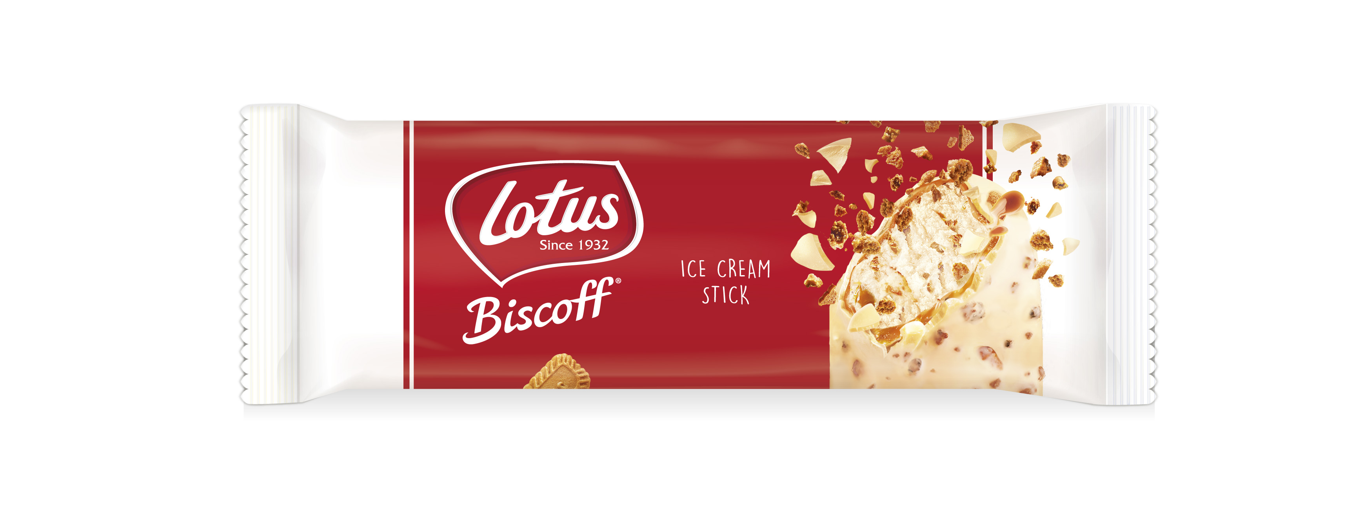
Jemná smetanová zmrzlina s kousky sušenek Lotus Biscoff obalená v pomazánce Lotus Biscoff a ještě máčená v kvalitní bílé belgické čokoládě s křupinkami ze sušenek Lotus Biscoff. Nezní to jako sen? Dopřejte si gurmánský zážitek s novou zmrzlinou na dřívku Lotus Biscoff v bílé čokoládě.
Balení 90 ml

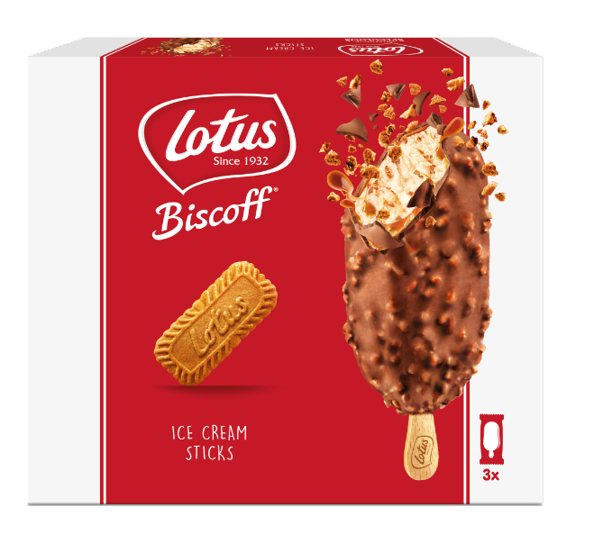
Zmrzliny není nikdy dost!
Kombinace jemné smetany, sušenek a pomazánky Lotus Biscoff chutná vážně skvěle! To vše je navíc zahalené do belgické mléčné čokolády. Zmrzlinu na dřívku Lotus Biscoff si můžete koupit domů i do zásoby, a to ve výhodném multi-packu se třemi kusy. Podělte se se svými nejbližšími, anebo mějte svůj oblíbený hříšný kousek vždy po ruce, navíc za zvýhodněnou cenu.
Balení 3x 90 ml

Sušenky s náplní = dvojité potěšení
Když se spojí sušenka se sušenkou, je to radost. Když jde navíc o jednu z nejoblíbenějších sušenek na českém trhu, je radost o to větší. Lotus Biscoff přináší novinku ve formě plněných karamelizovaných sušenek. Křupavé kulaté sušenky spojené jemným krémem s příchutí pomazánky Lotus Biscoff, vanilky nebo čokolády nesmí chybět na žádném výletě, při domácím tvoření dezertů nebo jen tak jako svačinka ke kávě či čaji. Balení je velké tak akorát, abyste se o něj podělili s rodinou či přáteli. Možná se ale vzhledem k jejich delikátní chuti nebudete chtít dělit s nikým.
Balení 150 g

Všechny novinky zakoupíte na Košík.cz, Rohlík.cz, v Globusu, Tescu, Kauflandu, Makru nebo Bille. Více na www.lotusbakeries.cz.

***

O společnosti Lotus Bakeries
Příběh sušenek Lotus Biscoff začal roku 1932 v malém pekařství v belgickém městečku Lembeke. Lotus Bakeries je dodnes rodinným podnikem se sídlem ve svém rodném městě. Jaké je tajemství sušenek Lotus Biscoff? Jedná se o 3 zcela jednoduché věci: jedinečná chuť, křupavost a originální tvar. Navíc se skvěle hodí ke kávě. Lotus Biscoff je již tradiční součástí mnoha dobrot: moučníků, zmrzlinových pohárů, pomazánka z Lotus sušenek se používá na pečivo nebo k jeho plnění, Lotus Biscoff topping najdete v pohárech a na dortech a Lotus Biscoff drť využijete na cheesecake nebo jako posyp moučníků i jiných dobrot. A právě časté spojení se zmrzlinou přivedlo Lotus Bakeries k myšlence nové Lotus Biscoff zmrzliny. Díky zachování zdravé rovnováhy mezi tradicí a inovací nabízí Lotus Bakeries svým zákazníkům jedinečnou škálu výrobků.
***

Pro více informací kontaktujte:
Markéta Topolčányová
doblogoo, s. r. o.
mobil: 778 430 052
e-mail: marketat@doblogoo.cz

